Lab3

1

Даны два числа. Заменить второе нулем, если оно меньше первого и оставить прежним, если это не так.

Тест1 (a=2,b=4 ответ b=4)¶Тест2 (a=4,b=2 ответ b=0)

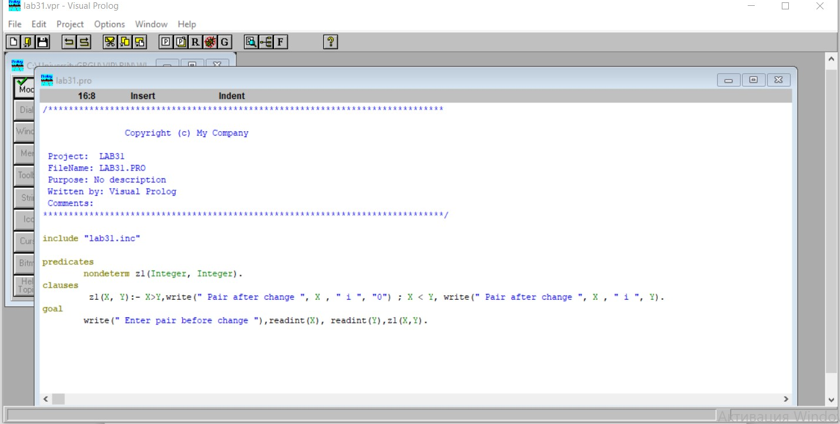

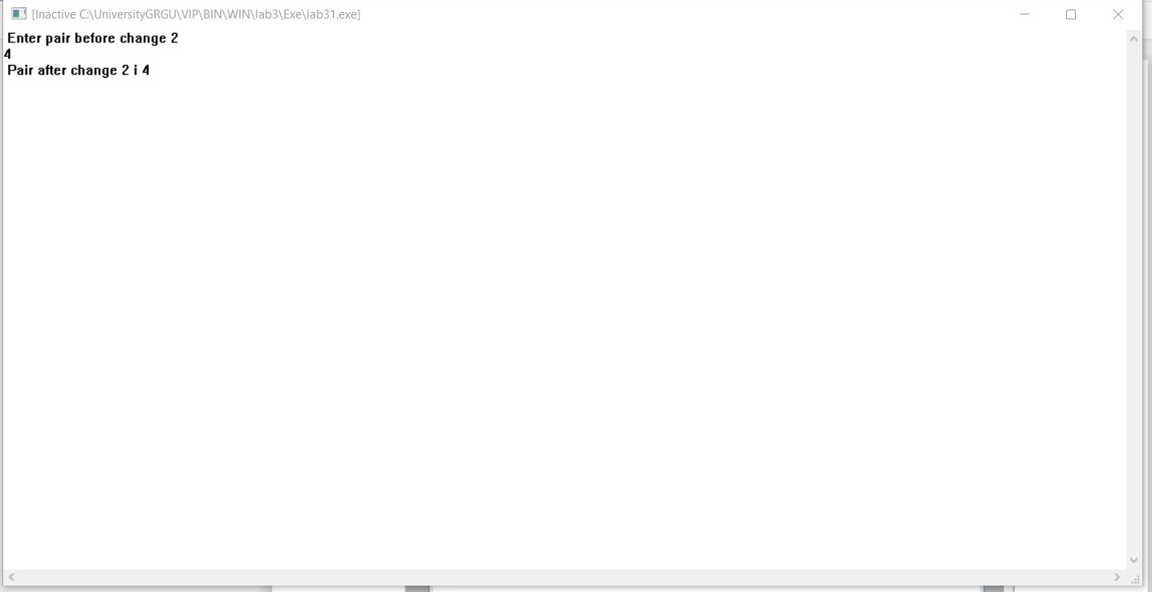

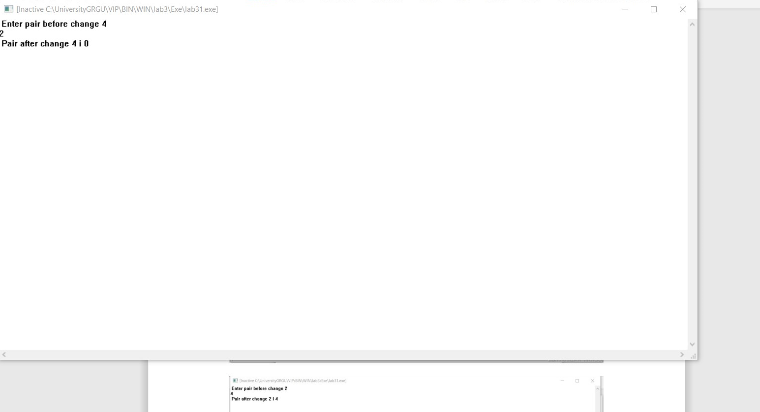

2

***Определить, принадлежит ли заштрихованной области точка, заданная координатами. Координаты точки вводятся пользователем с клавиатуры.***

